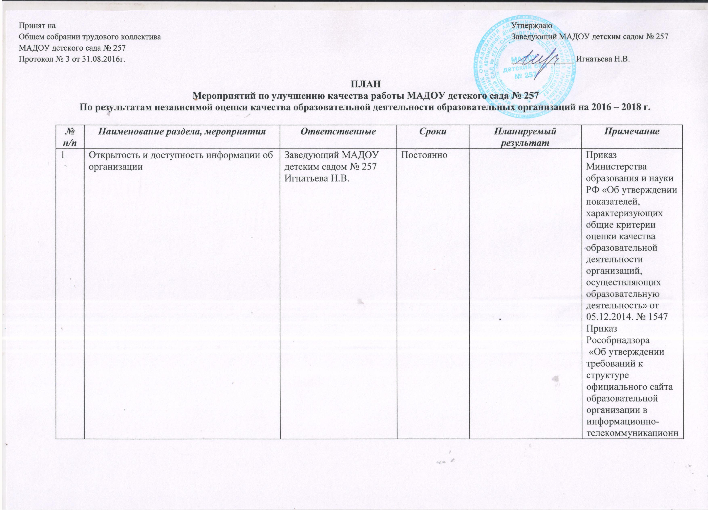

 |  |  |  |  | ой сети «Интернет» и формату предоставления на нем информации» от 29.05.2014 №785
1.1 | Обеспечить своевременное размещение информации и внесение изменений в информацию о деятельности МАДОУ детского сада № 257 на сайте сети Интернет www.bus.gov.ru | Заведующий МАДОУ детским садом № 257 Игнатьева Н.В. | в течение года | Наличие на сайте в сети Интернет www.bus.gov.ru полной, достоверной информации | http://apruo.ru  -Правила предоставления и размещения информации на официальном сайте утверждены приказом Минфина России от 21.07.2011 № 86н  -Требования к порядку формирования структурированной информации об учреждении, утверждены приказом Федерального казначейства от 15.02.2012 № 72
1.2 | Обеспечить своевременное внесение изменений в информацию о деятельности МАДОУ детского сада № 257 на официальном сайте учреждения http://madou257.edusite.su | Заведующий МАДОУ детским садом № 257 Игнатьева Н.В. | в течение года | Наличие на официальном сайте МАДОУ детского сада № 257 полной, достоверной информации
1.3. | Обеспечить своевременное внесение изменений информации в раздел «Руководство. Педагогический состав»:  - Обеспечить своевременное внесение изменений информации в раздел «Достижения» (награды, результаты аттестации, участие в конкурсах)  Обеспечить создание персональных страниц педагогических работников на сайте МАДОУ детского сада № 257 http://madou257.edusite.su | Старший воспитатель  Бурминская Н.Д. | в течение 10 дней с момента изменения информации  в течение года | Наличие на официальном сайте МАДОУ детского сада № 257 полной, достоверной информации о педагогических работниках
1.4. | Создать для потребителей возможность внесения предложений, направленных на улучшение качества работы МАДОУ детского сада № 257  Разместить обращение к родителям о наличии электронного сервиса для внесения предложений на сайте http://madou257.edusite.su  - в разделе «Независимая оценка», на информационном стенде «Независимая оценка», в «Сетевом городе» (разместить информацию о возможности участия потребителей услуг в электронном он-лайн голосовании).  - Проинформировать родителей на родительских собраниях, подготовить памятки о возможности электронного сервиса (включить в тематику родительских собраний информации о проведении независимой оценки и ее результатах)  - Провести заседание Общего собрания трудового коллектива (рассмотрение на заседаниях коллегиальных органов управления МАДОУ детского сада № 257 с привлечением родительской общественности вопросов повышения качества оказания услуг по итогам независимой оценки)  - Установить дополнительно телефонный номер:  58-60-48  (организовать работу телефона «прямой линии» по вопросам проведения независимой оценки качества образовательной деятельности в МАДОУ детском саду № 257  - Создать отдельный электронный адрес: mdou257@inbox.ru  - (организовать работу через электронную почту по вопросам проведения независимой оценки качества образовательной деятельности в МАДОУ детском саду № 257  - Создать закладку «Обратная связь» (для внесения предложений, для информирования о ходе рассмотрения обращений граждан)  - Обеспечить проведение мониторинга обращений, предложений по улучшению качества работы МАДОУ детского сада № 257 | Заведующий МАДОУ детским садом № 257 Игнатьева Н.В.  Старший воспитатель  Бурминская Н.Д. | до 01.10.2016 г.  в течение года | Создание условий для участия родителей в управлении образовательной организацией
2. | Комфортность условий, в которых осуществляется образовательная деятельность МАДОУ детского сада  № 257 | Заведующий МАДОУ детским садом № 257 Игнатьева Н.В. | постоянно |  | Приказ Министерства образования и науки РФ «Об утверждении показателей, характеризующих общие критерии оценки качества образовательной деятельности организаций, осуществляющих образовательную деятельность» от 05.12.2014 №1547  П.2.1.-2.7.
2.1. | Провести заседание Совета педагогов «Создание условий в МАДОУ в соответствии с ФГОС ДО » (анализ результатов анкетирования предложений родителей по улучшению комфортной среды МАДОУ детского сада № 257 | Заведующий МАДОУ детским садом № 257 Игнатьева Н.В.  Старший воспитатель  Бурминская Н.Д. | 10.10.2016 г. | Выявлен проблемный блок снижающий уровень комфортности образовательной среды МАДОУ детского сада № 257
2.2. | Обеспечить обновление материально-технической базы и информационного обеспечения организации:  - оборудовать комнату психологической разгрузки  - создать релакс-аудиотеку. | Заведующий МАДОУ детским садом № 257 Игнатьева Н.В.  Заместитель заведующего по АХЧ  Волкова С.А. | 2016-2017 гг.. | Максимально обеспечена комфортность дошкольной среды для всех участников образовательного процесса
2.3. | Обеспечить условия для охраны и укрепления здоровья воспитанников, улучшения питания:  - подгрупповые занятия в зале лечебной физкультуры;  - совместные занятия с родителями. | Заведующий МАДОУ детским садом № 257 Игнатьева Н.В.  Старший воспитатель  Бурминская Н.Д. | постоянно | Обеспечены условия для охраны и укрепления здоровья обучающихся, улучшено питание
2.4. | Оптимизировать условия для индивидуальной работы с воспитанниками:  - организация индивидуальной работы педагога - психолога;  - организация индивидуальной работы по физическому воспитанию инструкторов по физической культуре;  - организация индивидуальной работы в рамках художественно-эстетического развития музыкального руководителя. |  | до 01.09.2016 г. | Оптимизированы условия для индивидуальной работы с обучающимися
2.5. | Обновить содержание дополнительных образовательных программ.  Дополнительное базовое образование в рамках содержания Основной образовательной программы МАДОУ детского сада № 257  - Рабочая программа дополнительного образования по физической культуре в рамках спортивной секции «Мяч-моя любимая игрушка»;  - Программа дополнительного образования в рамках студии изобразительного искусства «Волшебные ладошки»; |  | до 01.09.2016 г. | Обновлены заявленные дополнительные образовательные программы
2.5. | Разработать дополнительные образовательные программы.  Дополнительное базовое образование в рамках содержания Основной образовательной программы МАДОУ детского сада № 257  - Рабочая программа дополнительного образования по интеллектуальному развитию в рамках интеллектуальной студии «Умники и умницы»;  - Рабочая программа дополнительного образования по художественно-эстетическому развитию в рамках студии театрального искусства «Симбирцит»; |  | до 31 декабря 2016 г. | Обновлены заявленные дополнительные образовательные программы
2.6. | Совершенствовать условия для развития творческих способностей воспитанников:  - Обновить содержание программ в студиях дополнительного образования;  - Расширить спектр предоставляемых дополнительных услуг;  - Разработать проект в рамках ранней профессиональной ориентации дошкольников «Все работы хороши»;  - Обеспечить обновление развивающей предметно-пространственной среды в содержании художественно-эстетического компонента (параметры обновления заложены в документацию тематического контроля). |  | до 31 октября 2016 г. | Усовершенствованы условия для развития творческих способностей обучающихся
2.7. | Обновить материально – техническое оснащение музыкального зала:  - Приобрести дополнительно металлофоны, музыкальные треугольники, тамбурины;  - Приобрести микшерный пульт для качественного звучания микрофонов;  - Приобрести баннеры с тематикой времён года для праздничных утренников. |  | до 01.01.2017 г. | Обновлено материально – техническое оснащение студии психологической разгрузки
3. | Обеспечение высокого уровня доброжелательности, вежливости и компетентности работников МАДОУ детского сада № 257 | Заведующий МАДОУ детским садом № 257 Игнатьева Н.В.  Старший воспитатель  Бурминская Н.Д. | постоянно | Обеспечен высокий уровень доброжелательности, вежливости и компетентности работников МАДОУ детского сада № 257
3.1. | Проведение семинаров-практикумов «Профессиональные педагогические компетенции» | Старший воспитатель  Бурминская Н.Д.  Педагог-психолог  Зинурова Р.Р. | октябрь 2016 г. | Обеспечен высокий уровень доброжелательности, вежливости и компетентности работников МАДОУ детского сада № 257
4. | Информирование потребителей услуг | Заведующий МАДОУ детским садом № 257 Игнатьева Н.В.  Старший воспитатель  Бурминская Н.Д. |  |  | План мероприятий «Улучшение качества работы образовательных организаций Ульяновской области по результатам независимой оценки качества образовательной деятельности образовательных организаций 2015 года»  №29-ПЛ, от 25.07.2016
4.1. | Создать на сайте http://madou257.edusite.su  МАДОУ детского сада № 257 раздел «Независимая оценка». | Заведующий МАДОУ детским садом № 257 Игнатьева Н.В. | до 01.09.2016 г. | Создан раздел на сайте http://madou257.edusite.su  МАДОУ детского сада № 257 «Независимая оценка».
4.2. | Опубликовать на официальном сайте МАДОУ детского сада № 257 http://madou257.edusite.su  в разделе «Независимая оценка» информацию о возможности участия потребителей услуг в электронном он-лайн голосовании. | Заведующий МАДОУ детским садом № 257 Игнатьева Н.В. | ежемесячно | Опубликована на официальном сайте МАДОУ детского сада № 257 http://madou257.edusite.su  в разделе «Независимая оценка» информация о возможности участия потребителей услуг в электронном он-лайн голосовании.
4.3. | Обеспечить размещение информации о результатах независимой оценки на информационном стенде «Независимая оценка», официальном сайте МАДОУ детского сада № 257 http://madou257.edusite.su | Заведующий МАДОУ детским садом № 257 Игнатьева Н.В.  Старший воспитатель  Бурминская Н.Д. | в течение года | Размещена информация о результатах независимой оценки на информационном стенде «Независимая оценка», официальном сайте МАДОУ детского сада № 257 http://madou257.edusite.su
4.5. | Обеспечить рассмотрение на заседаниях коллегиальных органов управления МАДОУ детского сада № 257 с привлечением родительской общественности вопросов повышения качества оказания услуг по итогам независимой оценки | Заведующий МАДОУ детским садом № 257 Игнатьева Н.В. | в течение года
4.6. | Обеспечить включение в тематику родительских собраний информации о проведении независимой оценки и ее результатах | Старший воспитатель  Бурминская Н.Д. | в течение года
4.7. | Обеспечить информирование населения по вопросам независимой оценки качества образования через информационную систему «Сетевой город», и размещение информации на сайте МАДОУ детского сада № 257 http://madou257.edusite.su  в специальном разделе «Независимая оценка» | Заведующий МАДОУ детским садом № 257 Игнатьева Н.В. | в течение года
4.8. | Размещение на официальном сайте МАДОУ детского сада № 257 http://madou257.edusite.su  в разделе «Независимая оценка» плана мероприятий по улучшению качества работы по результатам независимой оценки качества образовательной деятельности образовательных организаций на 2016 – 2018 г. | Заведующий МАДОУ детским садом № 257 Игнатьева Н.В. | октябрь 2016
 | Размещение на официальном сайте МАДОУ детского сада № 257 http://madou257.edusite.su в разделе «Независимая оценка» отчёта о выполнении мероприятий по улучшению качества работы по результатам независимой оценки качества образовательной деятельности образовательной организации на 2015 г.

